IN MEMORIAM

BILJANA KOVAČEVIČ-VUČO
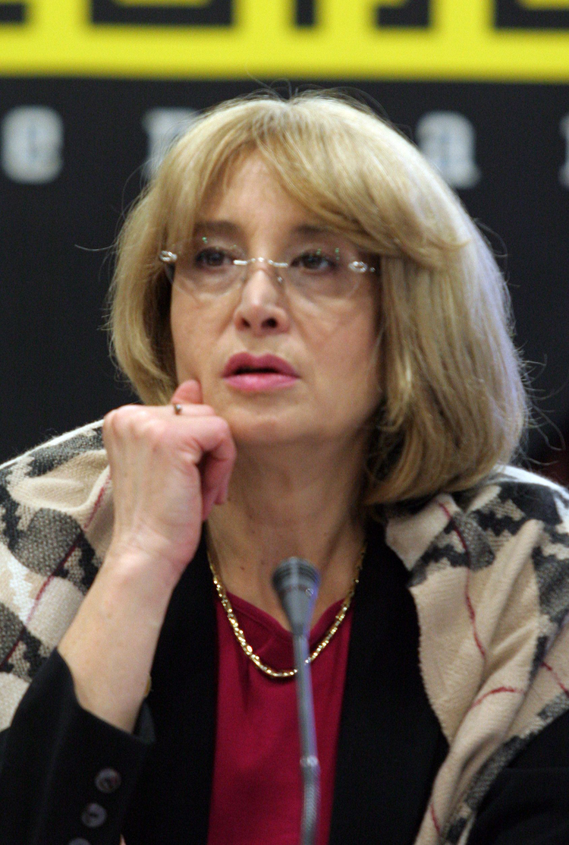
Biljana Kovačević – Vučo, istaknuta braniteljka ljudskih prava u Srbiji, rođena je 1952. godine u Beogradu. Završila je Pravni fakultet u Beogradu, nakon čega je položila pravosudni ispit 1978. godine. U svojoj karijeri kao pravnika radila je kao pravni savetnik u Privrednom sudu u Beogradu (1978 – 1988), i kao viši saradnik u krivičnom i građanskom odeljenju Vrhovnog suda Srbije (1988-1996). Od 1996. godine bavila se advokaturom u Beogradu, u advokatskoj kancelariji specijalizovanoj za krivično pravo i slučajeve kršenja ljudskih prava.
U svojoj dugoj karijeri aktivistkinje mirovnih pokreta i aktivistkinje za zaštitu ljudskih prava osnovala je brojne nevladine organizacaije. Osnivač je Saveta za ljudska prava Centra za antiratnu akciju u Beogradu gde je bila šef SOS linije za pravnu pomoć žrtvama političe, etničke i dikriminacije na radu (1992-95). Jedan je od osnivača Helsinškog odbora za ljudska prava u Srbiji gde je bila generalni sekretar i šef kancelarije za pravnu pomoć (1994-1997). Biljana Kovačević – Vučo jedan je od osnivača Jugoslovenske akcije NVO i nezavisnog sindikata “Nezavisnost” (mart, 1999.) Bila je članica Radne grupe za budućnost bivše Republike Jugoslavije (osnovana jula 1999. na Konferenciji u Bratislavi organizovanoj od strane East West Instituta iz Njujorka). U Centru za tranziciju ka demokratiji vršila je funkciju predsednice izvršnog odbora (1997).

1997. godine osnovan je Komitet pravnika za ljudska prava – YUCOM (nekadašnji Jugoslovenski komitet pravnika za ljudska prava) gde je vršila funkciju predsednice od 1997.

Kao braniteljka ljudskih prava i zagovornik široke borbe za ljudska prava u Srbiji, Biljana Kovačević-Vučo inicirala je stvaranje velikog broja koalicija i mreža nevladinih organizacija koje se bave zaštitom ljudskih prava na teritoriji Srbije i u regionu.

Zastupala je žrtve kršenja ljudskih prava pred nacionalnim i međunarodnim telima (Komitet UN za ljudska prava i Evropski sud za ljudska prava). Bila je zastupnik novinara Bodrožića u jedinom slučaju koji je protiv Srbije dobijen pred Komitetom UN za ljudska prava. Bila je član tima eksperata i advokata YUCOM-a koji su dobili 2 slučaja pred Evropskim sudom za ljudska prava.
O problemu ljudskih prava dala je mnoge intervjue kao i izjave za medije. Autor je mnogih publikacija i članaka.

Dobitnica je nagrade „Ledolomac“ za „najhrabrije i najupornije zalaganje za demokratiju, ljudska prava i slobode i čuvanje i razvijanje vrednosti građanskog društva u 2008. godini“ koju je dodelila Liberalno demokratska partija.

Često ugrožena zbog svoje požrtvovane borbe za ljudska prava, imala je široku podršku najpriznatijih međunarodnih nevladinih organizacija u svetu kao što su Amnesty International, Front Line, Urgent Action Fund for Women’s Human Rights.

